

**Морские обитатели – штриховки.**

1.Закрепляем названия морских обитателей.

2.Совершенствуем графические навыки.

3. Соотносим слово с заданной схемой.

**Инструкция.**

1.Заштрихуй креветку и морскую звезду вертикальными линиями.

2.Заштрихуй краба и дельфина горизонтальными линиями.

4. Заштрихуй ската горизонтальными волнистыми линиями.

5. Закрась квадратики в соответствии с буквами С – синим цветом

К – красным цветом

6.Соедини со схемой тех обитателей, чьи названия подходят к схеме.

Присылай мне свои работы, я буду очень рада посмотреть, как у тебя получилось!

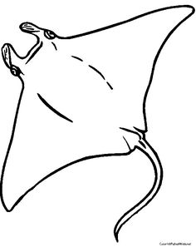 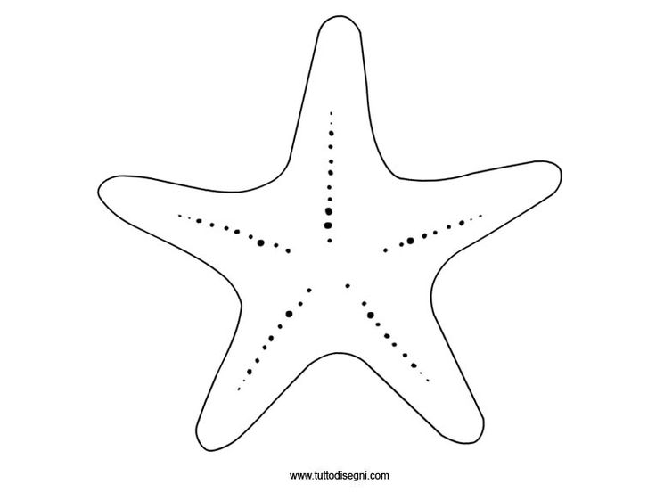  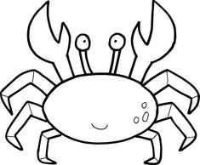

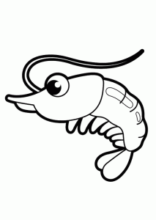

|  |  |  |  |
| --- | --- | --- | --- |
| С | С | К | С |